12 марта 2019 г. на базе МБОУ СОШ№3 прошел семинар-практикум ассоциации учителей начальных классов общеобразовательных школ города Дагестанских Огней по теме: «Индивидуальная траектория обучения на уроках в начальной школе»
Цель работы: поделиться опытом использования педагогами современных технологий, активных форм и методов обучения и воспитания для повышения качества и эффективности образовательного процесса. В целом семинар прошел плодотворно, в деловой рабочей обстановке, учителя остались довольны встречей, на которой проходил обмен опытом, и они многое переняли друг у друга, чтобы в дальнейшем применять в своей работе.
В первой половине семинара учителя начальных классов МБОУ СОШ№3 Рамазанова З. А., Асланбекова Ф. З., Магомедова Д. С. дали показательные открытые уроки с использованием современных методов, новых стандартов обучения,а Алиева Э. Г. и Тагирова С. Р. провела внеклассное мероприятие.
Вторая часть семинара прошла оживленно и с пользой для каждого учителя. Руководитель ШМО начальных классов Меликова М. Н. выступила с докладом: «Индивидуальная траектория обучения на уроках в начальной школе»

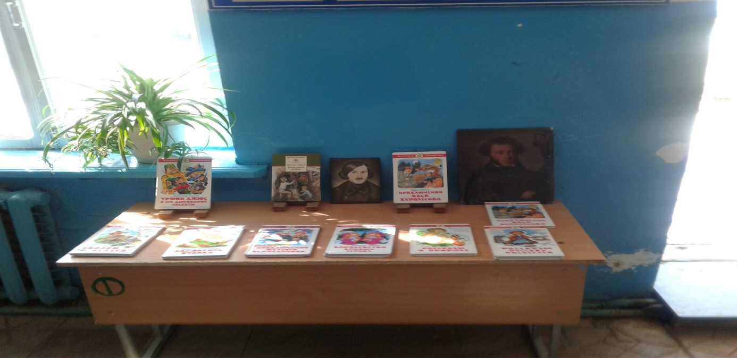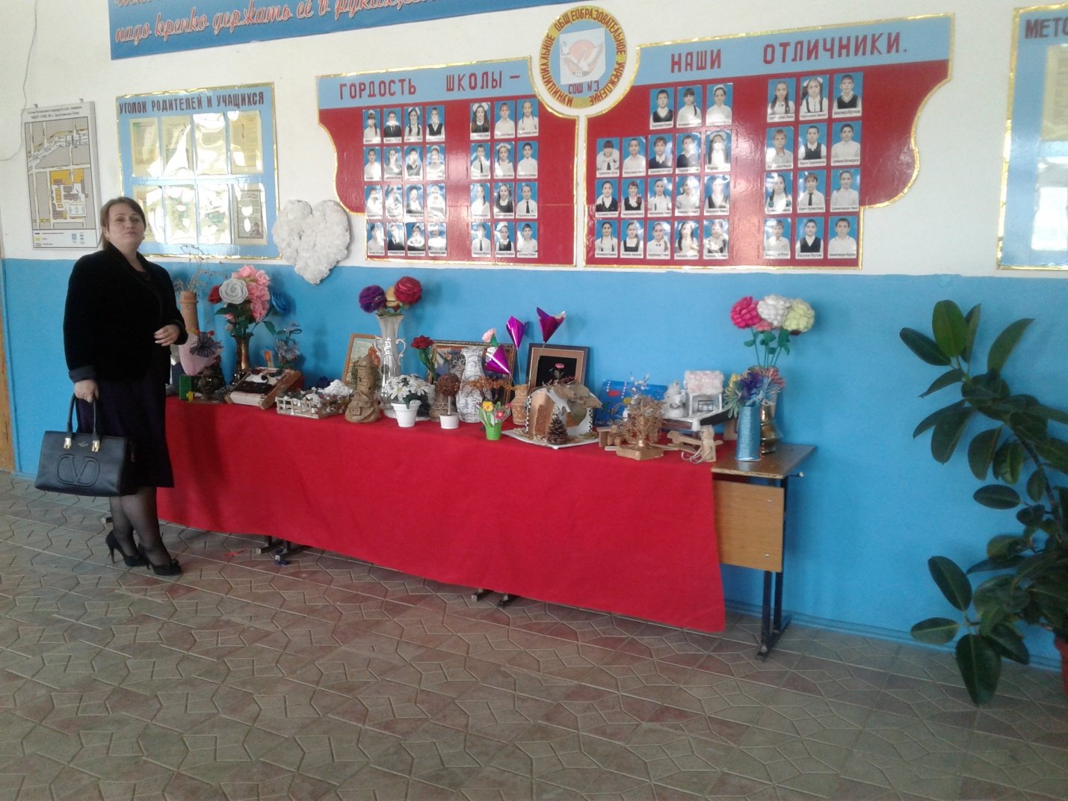

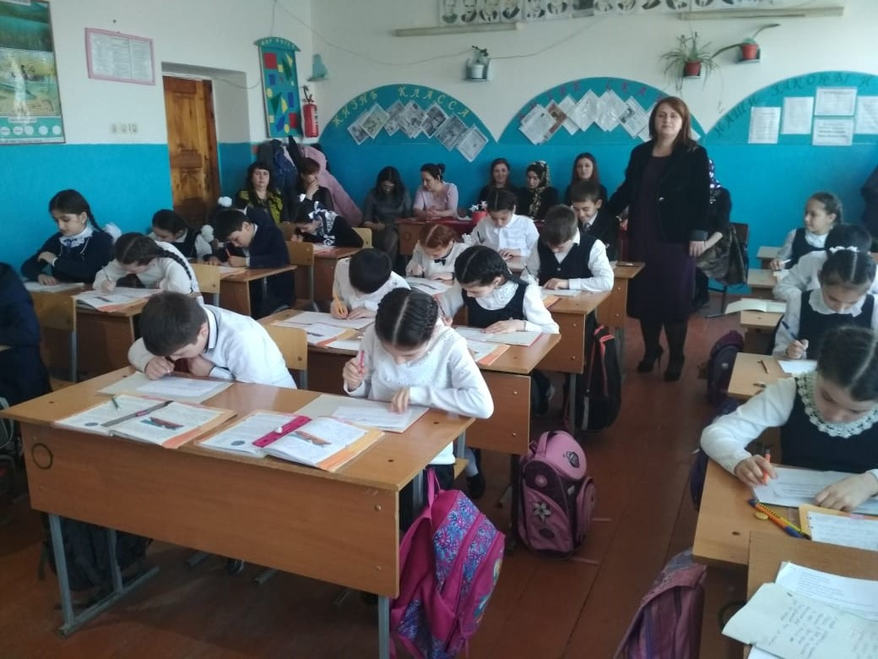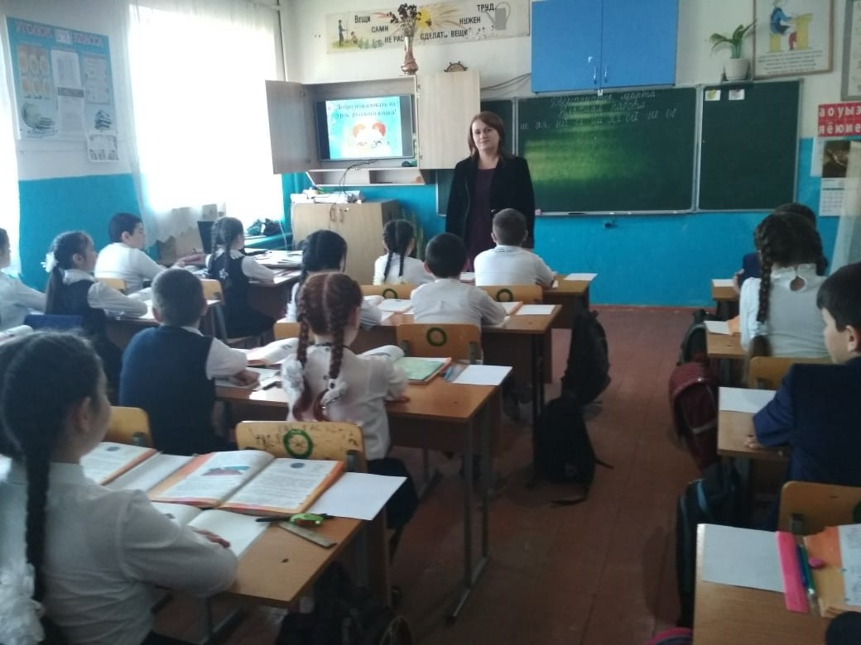

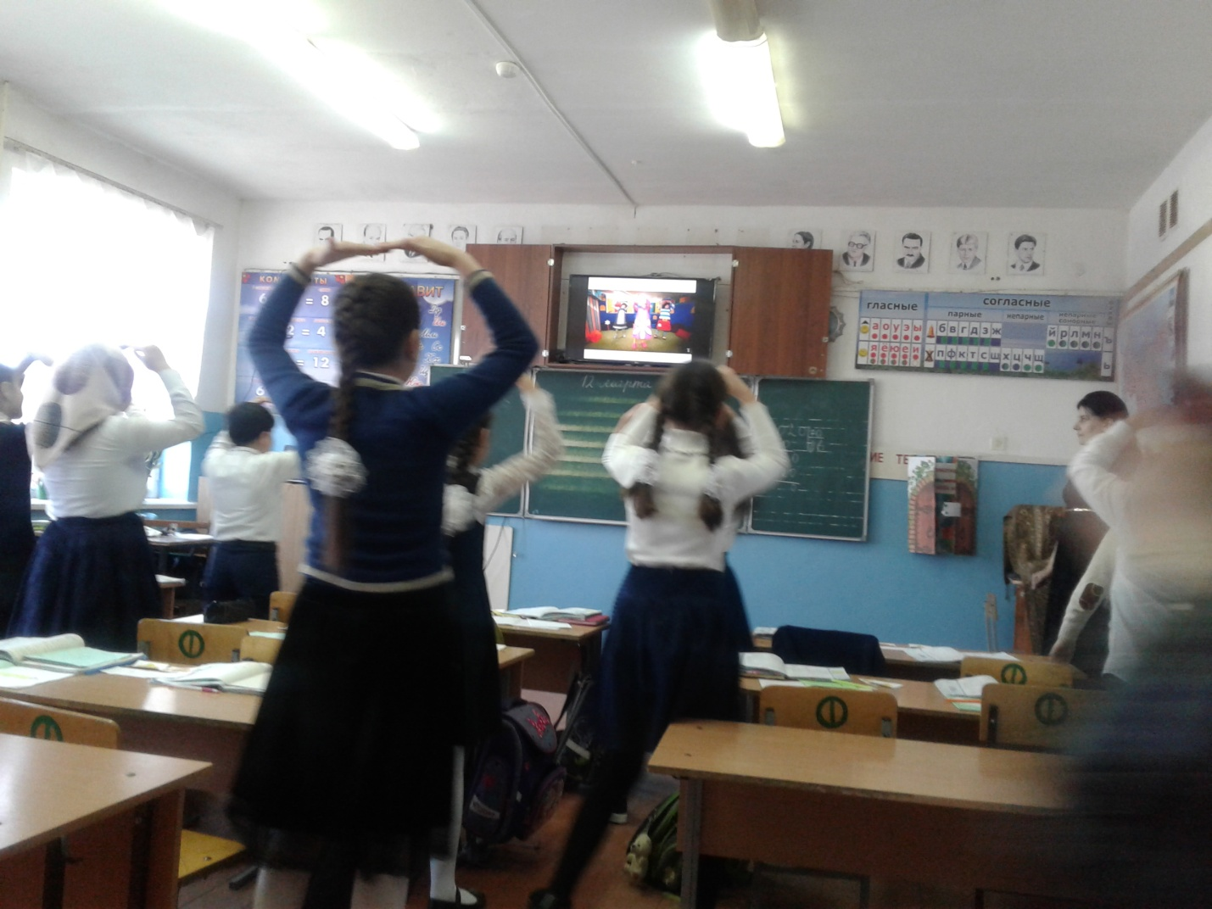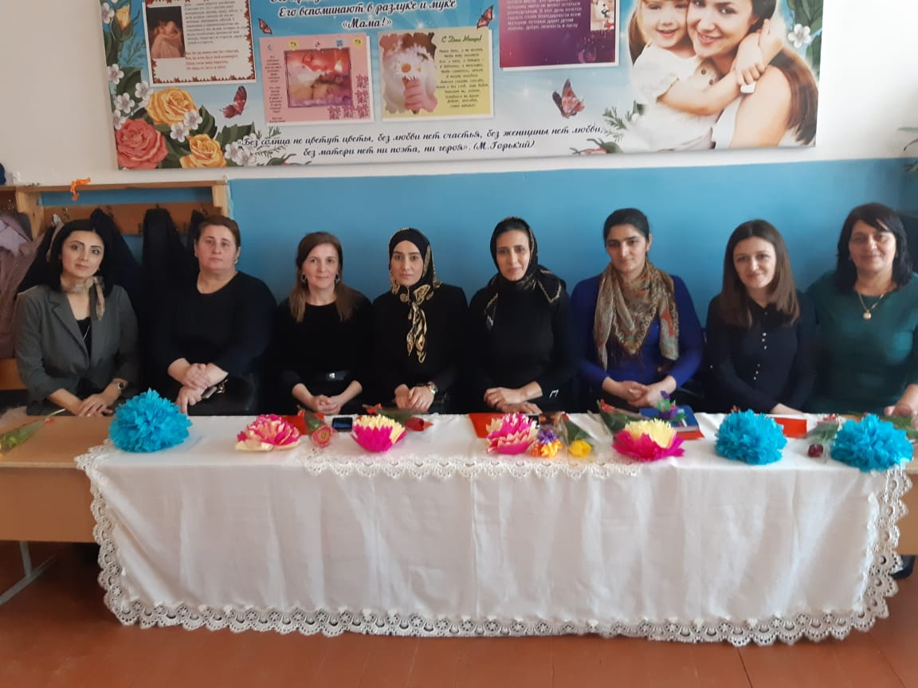

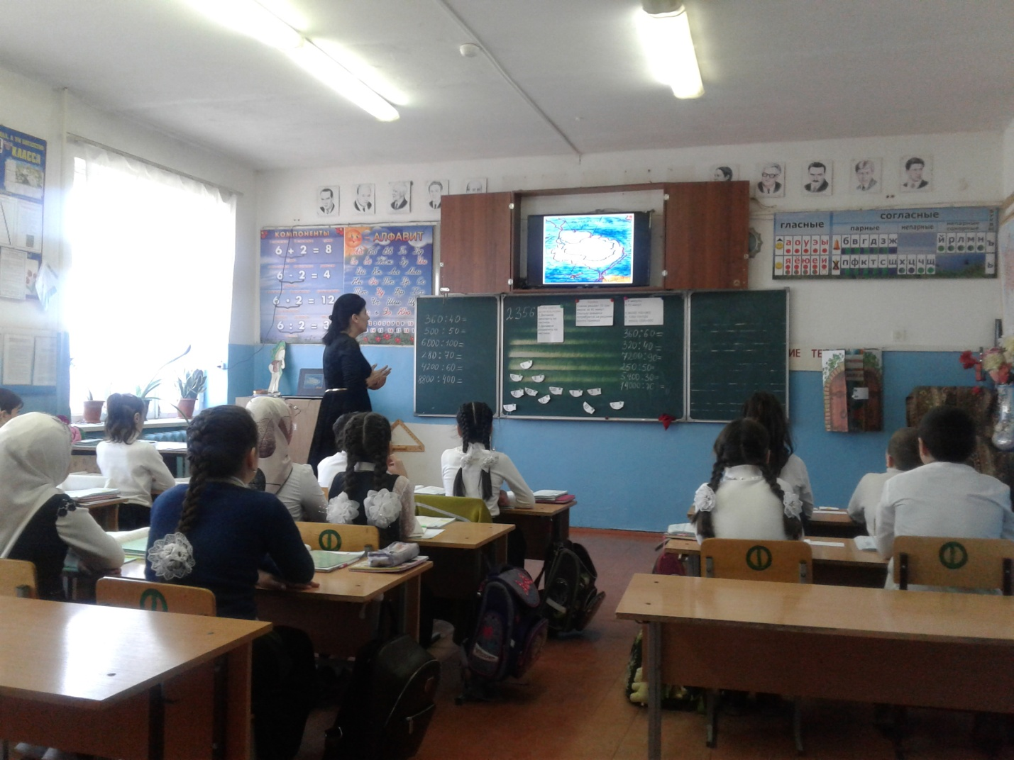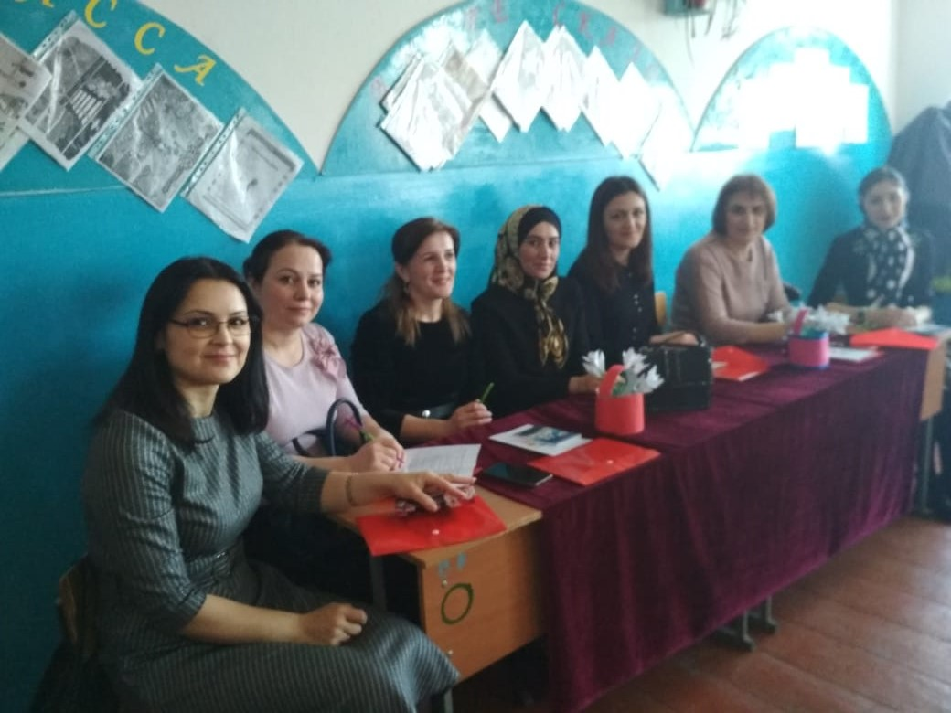

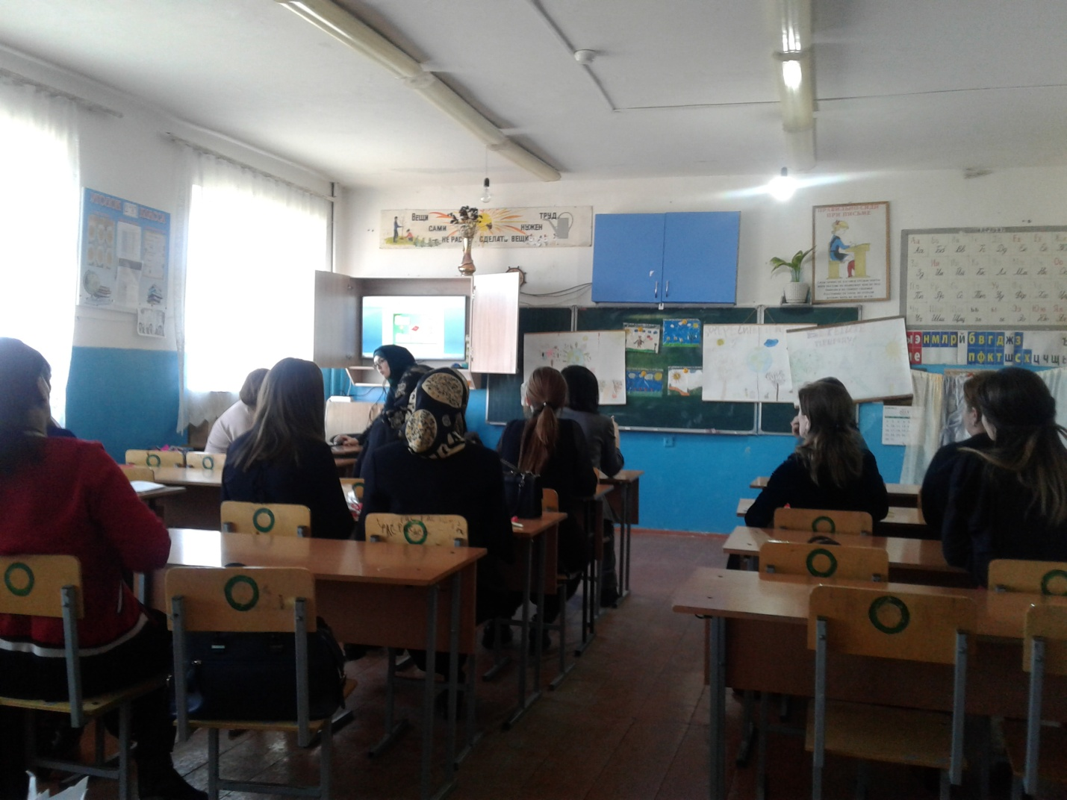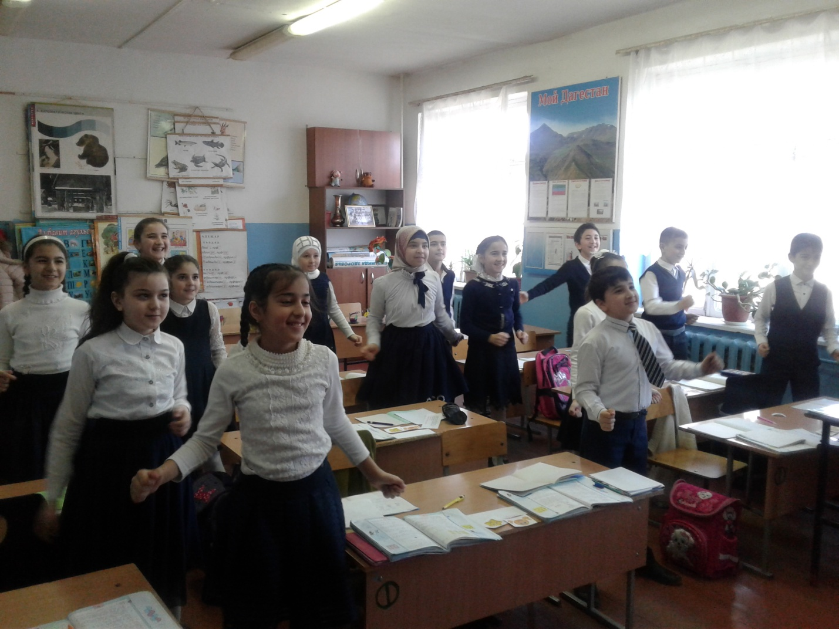

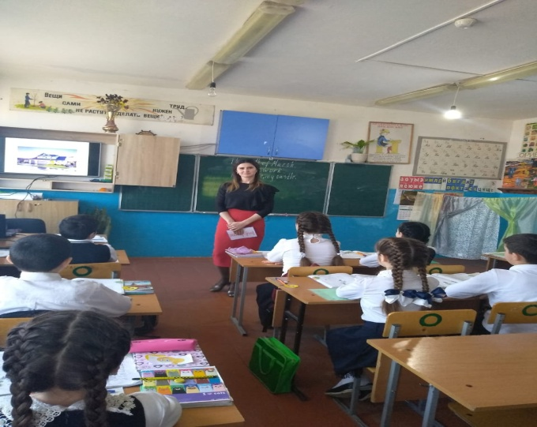

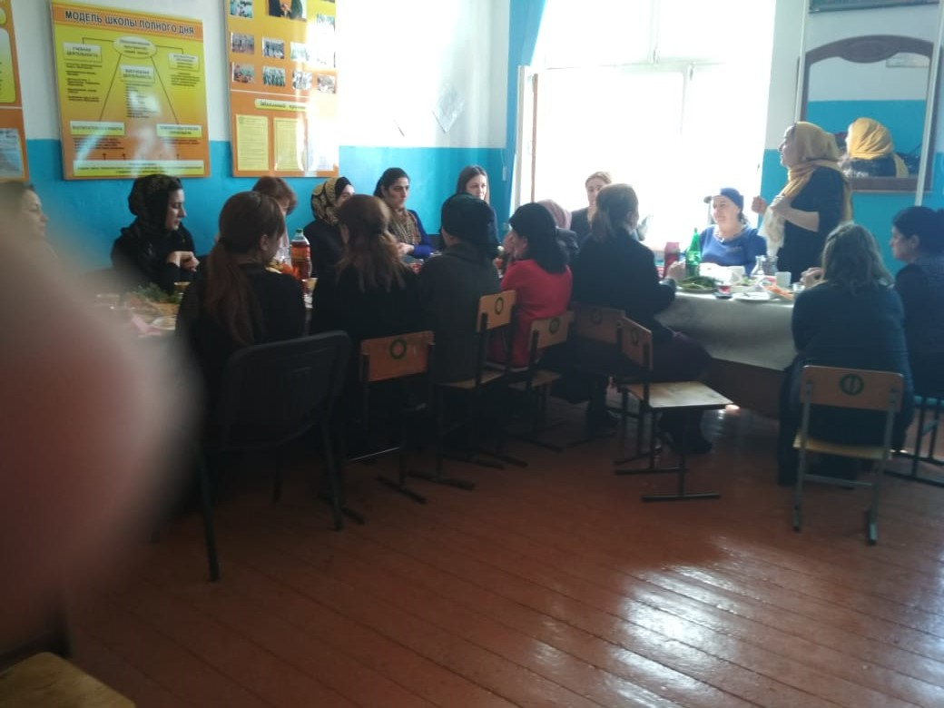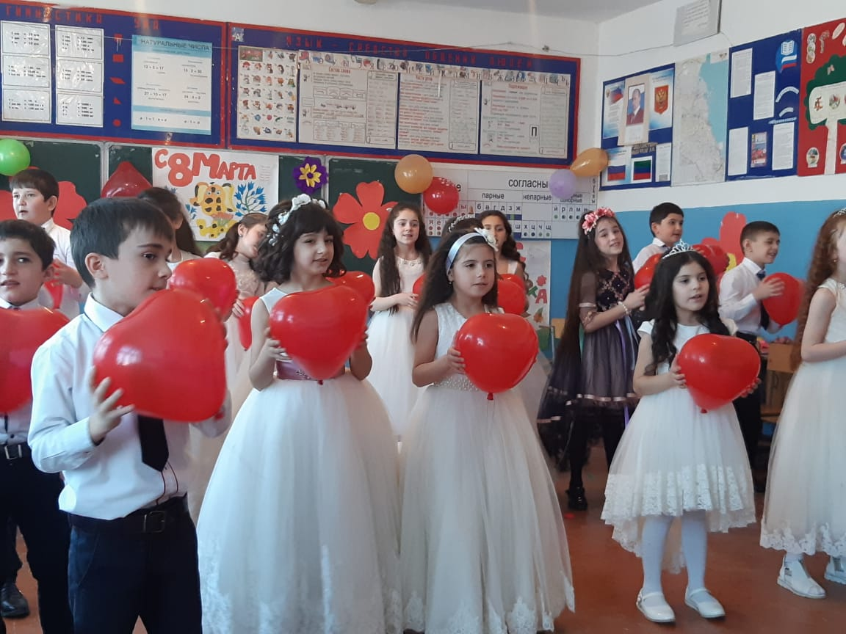

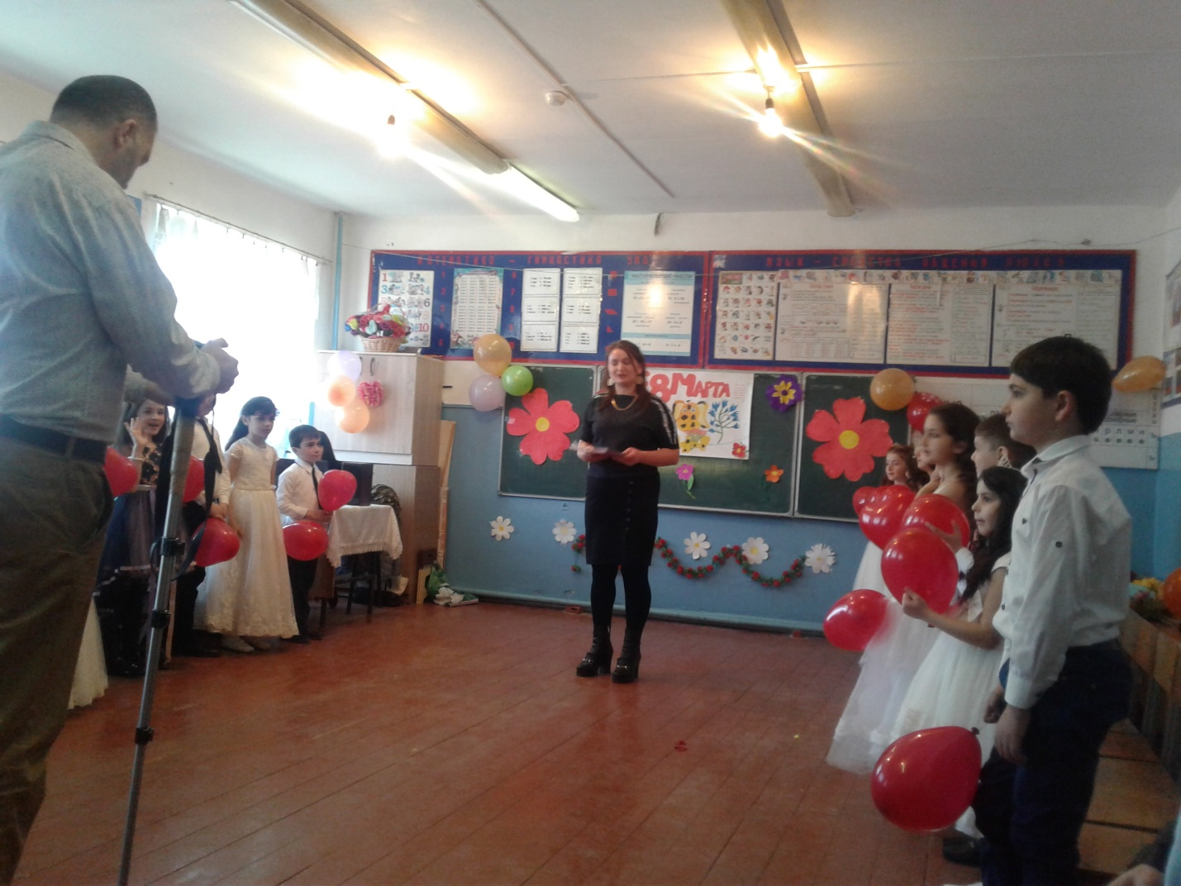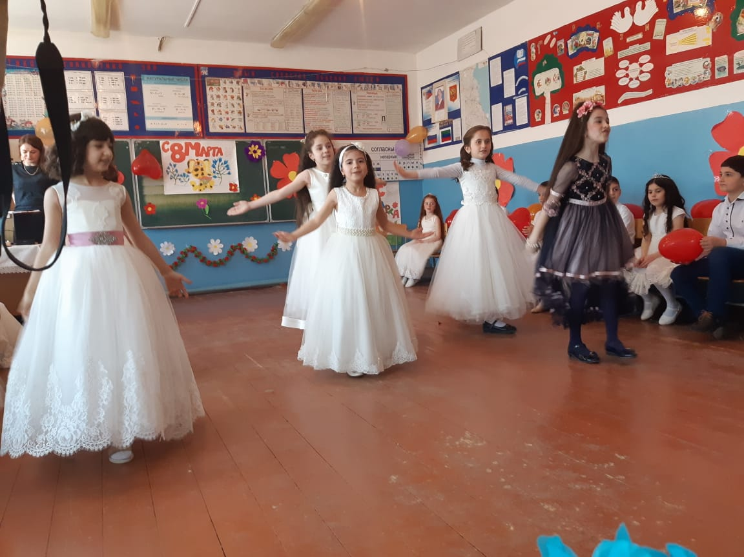

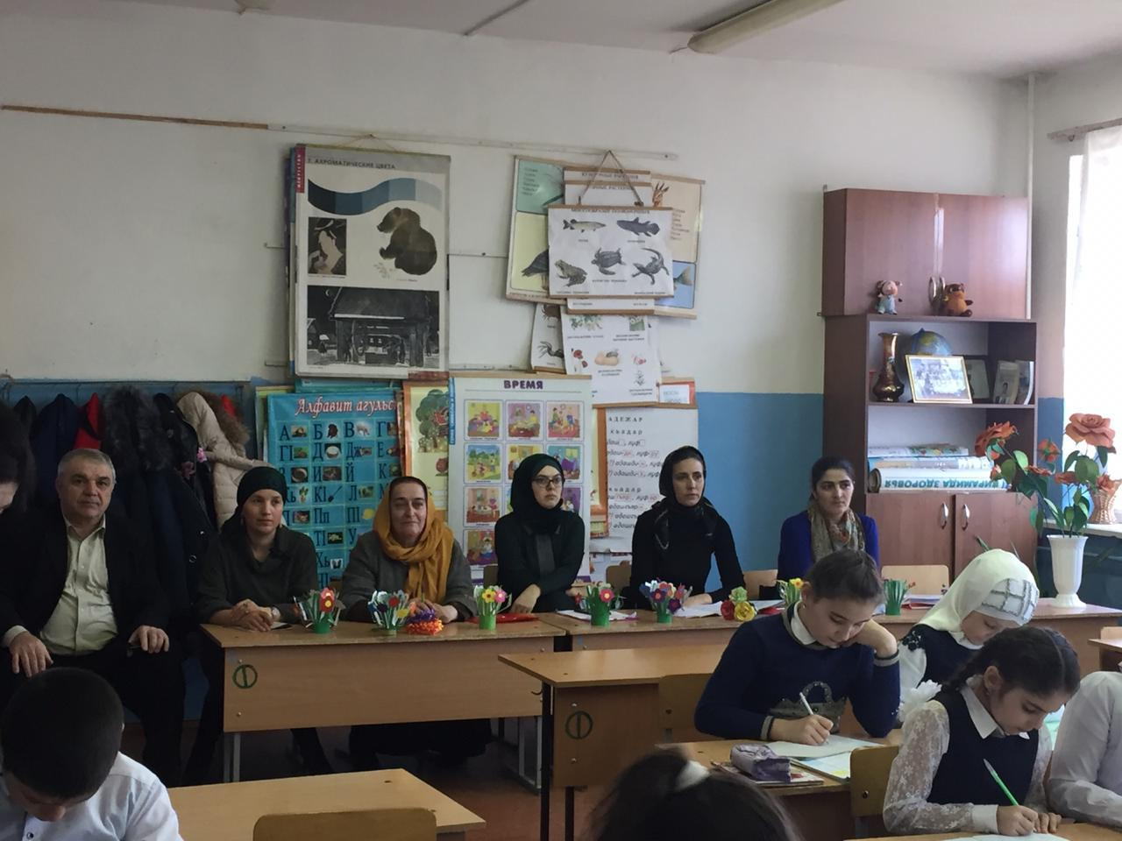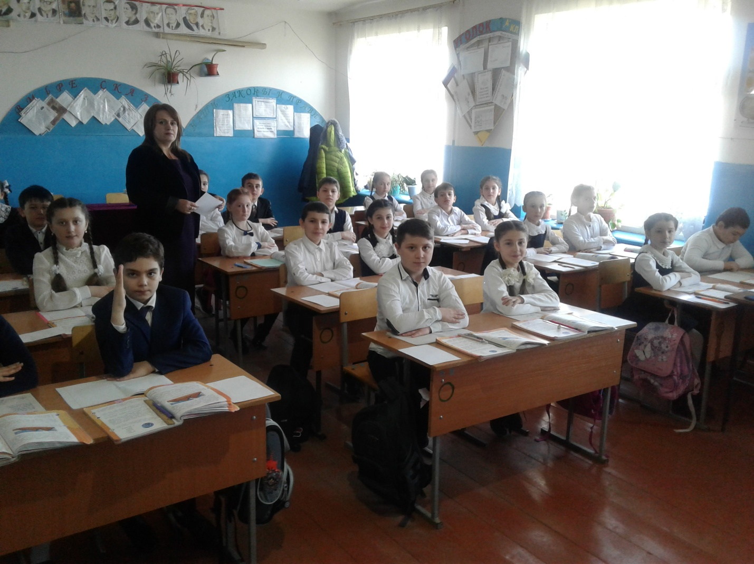

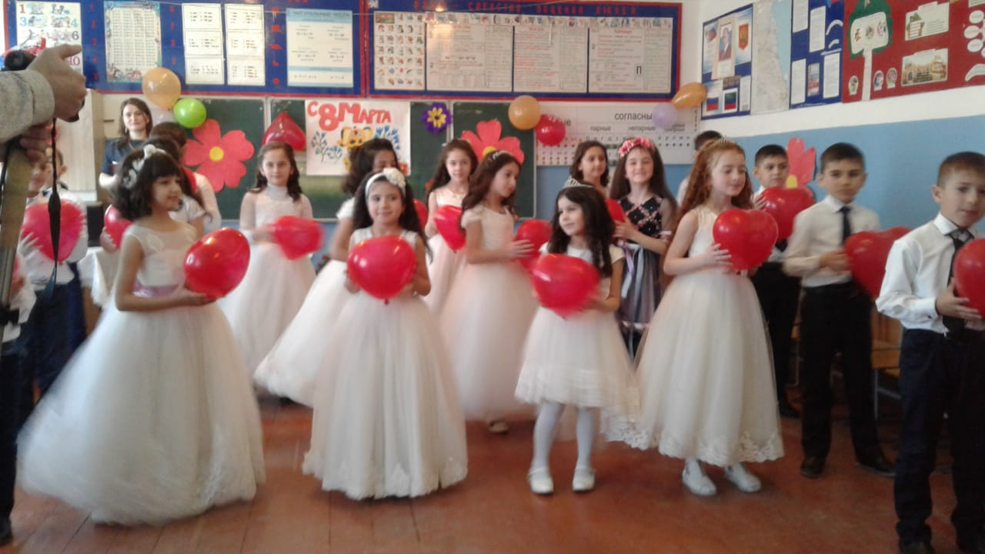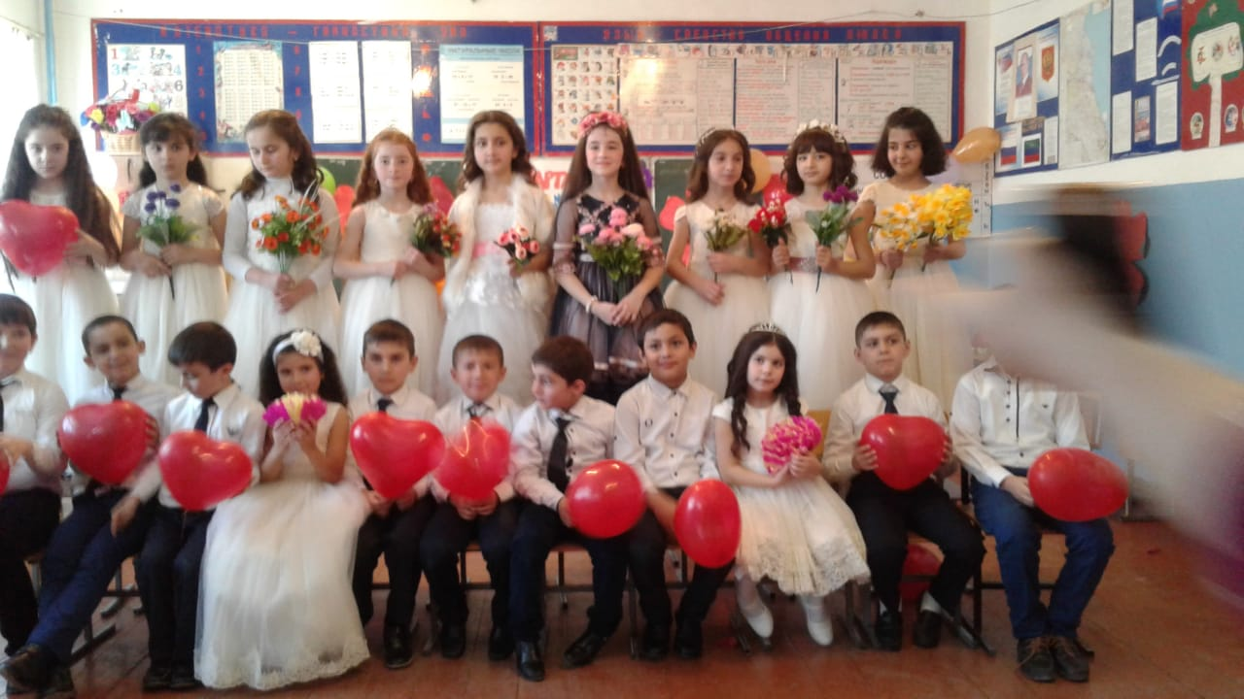

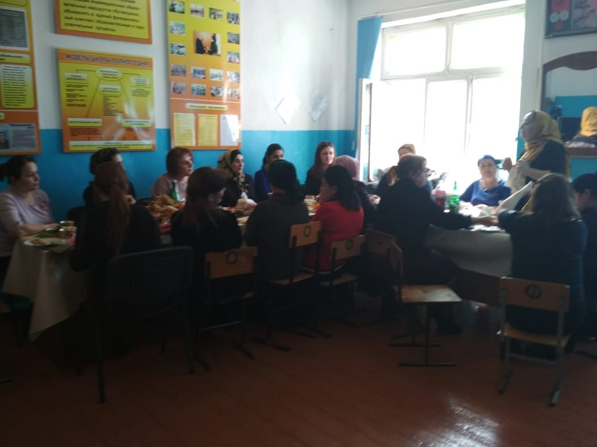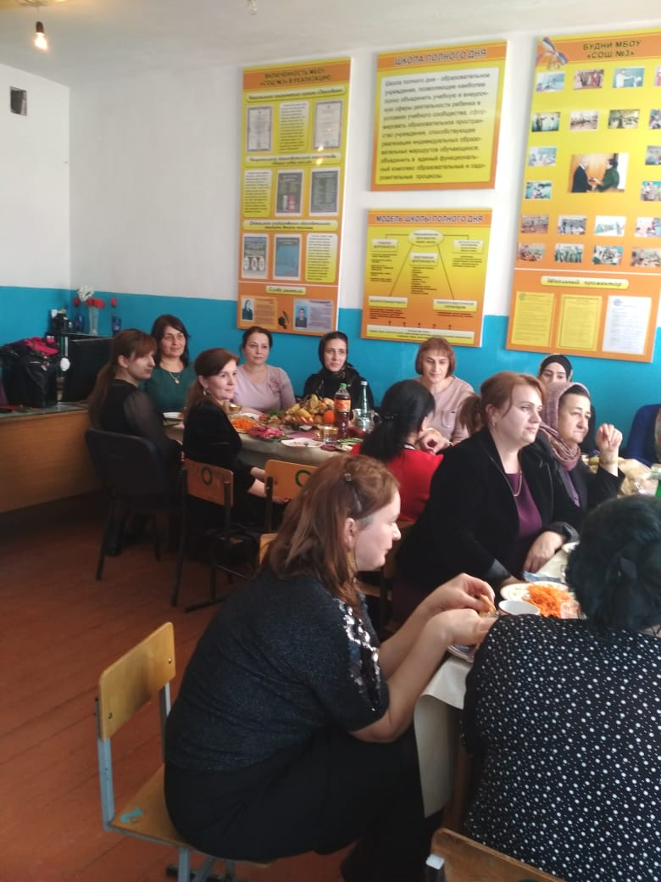

В данном семинаре отображены проблемы современного урока.

